Abranches, Sérgio. - Presidencialismo de coalizão : raízes e evolução do modelo político brasileiro. - São Paulo : Companhia das Letras, 2018. - 434 p.
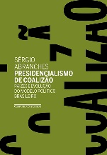

Abranches, Sérgio Henrique… [et al]. - Democracia em risco? : 22 ensaios sobre o Brasil hoje. - São Paulo, Brazil : Companhia das Letras, 2019.- 371 p.

Agüero Aguila, Javier. - Chili : les silences du pardon dans l'après Pinochet. - Paris : L'Harmattan, 2019. - 245 p. - (La philosophie en commun)

Aguiló, Ignacio. - The darkening nation : race, neoliberalism and crisis in Argentina. - Cardiff : University of Wales Press, 2018. - 235 p. - (Iberian and Latin American studies)

Aguirre, Carlos ; Drinot, Paulo (eds). - The peculiar revolution : rethinking the Peruvian experiment under military rule. - Austin : University of Texas Press, 2017. - 353 p.
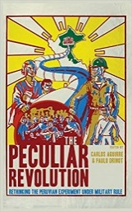

Alcántara Sáez, Manuel ; Rivas Otero, José Manuel (dir.). - Los orígenes latinoamericanos de Podemos. - Madrid : Tecnos, 2019. - 188 p.

Alexander, Jeffrey C. ; Tognato, Carlo (eds). - The civil sphere in Latin America. - Cambridge (GB) ; New York (N.Y.) : Cambridge University Press, 2018. - 261 p.

Almeida, Alberto Carlos. - O voto do Brasileiro. - Rio de Janeiro : Editora Record, 2018. - 279 p.

Almeida, Beneá de Stutz e (org.). - Justica de transição no Brasil : apontamentos / Enea de Stutz e Almeida (organizadora). - Curitiba : Editora CRV, 2017. - 357 p.
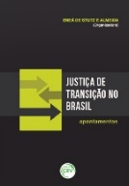
Almeida, Gelsom Rozentino de ; Brandão, Rafael Vaz da Motta (org). - Estado, democracia e participação popular na América Latina. - Rio de Janeiro : Editora Autografia, 2017. - 343 p.
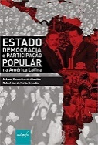

Amorós, Mario.- Pinochet : biografía militar y política.- Barcelona : Ediciones B, 2019.- 826 p.
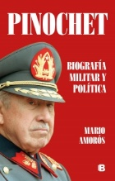

Anaya-Muñoz, Alejandro ; Frey, Barbara (eds). - Mexico's human rights crisis. - Philadelphia : University of Pennsylvania Press, 2019. - 326 p. - (Pennsylvania studies in human rights)
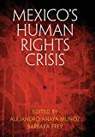

Anria, Santiago. - When movements become parties : the Bolivian MAS in comparative perspective. - Cambridge, United Kingdom ; New York, NY : Cambridge University Press, 2019. - 275 p. - (Cambridge studies in comparative politics)
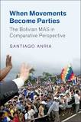

Barbosa, Anabela Aparecida Silva … [et al]. - Estado brasileiro e democracia : discussões acerca da representação proporcional e do financiamento público de campanha. - Curitiba : Editora CRV, 2018. - 164 p.
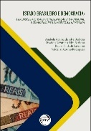

Benito Lázaro, Miguel María ; Niño González, César Augusto (coords). - Guerra y conflictos contemporáneos. reflexiones generales para el caso colombiano. - Bogotá, D.C. Universidad Sergio Arboleda. 2019. – 213 p.
https://repository.usergioarboleda.edu.co/bitstream/handle/11232/1104/Guerra%20y%20conflictos.pdf
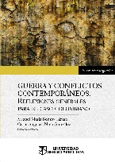

Boito Junior, Armando. - Reforma e crise política no Brasil : os conflitos de classe nos governos do PT. - Campinas, SP, Brasil : Editora Unicamp ; São Paulo, SP : Editora Unesp, 2018. - 331 p.
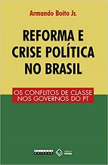

Borba, Felipe ; Aldé, Alessandra (org.). - Eleições, opinião pública e comunicação política no Brasil contemporâneo : homenagem a Marcus Figueiredo. - Rio de Janeiro : EDUERJ, 2017. - 513 p.- (Coleção Sociedade & política)
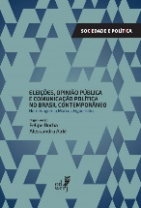

Botelho, André ; Starling, Heloisa Murgel (org.). - República e democracia : impasses do Brasil contemporâneo. - Belo Horizonte : Editora UFMG, 2017. – 458 p.
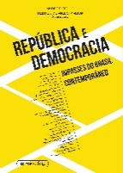

Brault, Clément ; Houeix, Romain. - L'Améxique au pied du mur : enquête au cœur d'un fantasme. - Paris : Autrement, 2019. - 283 p.

Buitrago Rojas, Andrea Paola … [et al]. - La paz desde abajo : breve historia, impacto y participación de los movimientos sociales en Colombia. - Bogotá, D.C. Colombia : Universidad Santo Tomás, Ediciones USTA, 2019. - 259 p.
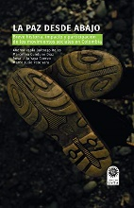
Caldwell, Beth C. - Deported Americans : life after deportation to Mexico. - Durham : Duke University Press, 2019. - 232 p.
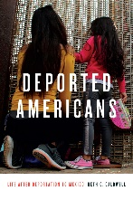

Carazza, Bruno. - Dinheiro, eleições e poder : as engrenagens do sistema político brasileiro. - São Paulo, Brazil : Companhia das Letras, 2018. -324 p.

Cárdenas, Maritza E.- Constituting Central American-Americans : transnational identities and the politics of dislocation. - New Brunswick, New Jersey : Rutgers University Press, 2018. - 197 p.- (Latinidad: transnational cultures in the United States)
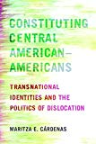

Cardoso, Fernando Henrique. - Crise e reinvenção da política no Brasil. - São Paulo : Companhia das Letras, 2018. - 238 p.
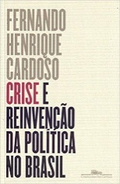

Cardoso, Lucileide Costa ; Cardoso, Célia Costa (org.). Ditaduras : memória, violência e silenciamento. - Salvador : EDUFBA, 2017. - 668 p.

Carranza-Franco, Francy. - Demobilisation and reintegration in Colombia : building state and citizenship. - London ; New York, NY : Routledge, 2019. -172 p.- (Routledge studies in Latin American development)
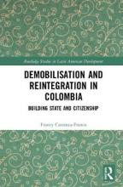

Coelho, Fabiano ; Camacho, Rodrigo Simão (org). - O campo no Brasil contemporâneo : do governo FHC aos governos Petistas. 1, Questão agrária e reforma agrária. - Curitiba, Brasil : Editora CRV, 2018. - 329 p.
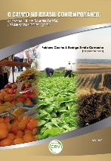

Cordão, Michelly Pereira de Sousa. - O jogo político da democracia : a luta simbólica no "fim" da ditadura brasileira. - Curitiba, PR : Appris Editora, 2018. - 265 p. - (Coleção Ciências sociais). - Originally presented as the author's thesis (doctoral), Universidade Federal de Campina Grande.

Cooper, Amy. - State of health : pleasure and politics in Venezuelan health care under Chávez. - Oakland : University of California Press, 2019. - 200 p.

Dabène, Olivier. - Street art and democracy in Latin America. - Cham : Palgrave Macmillan US, 2019. - (Studies of the Americas series (Online). L'impression du document génère 273 p.
Accès local pour tous les lecteurs et accès à distance réservé aux membres internes de Sciences Po
https://acces-distant.sciencespo.fr/fork?https://ebookcentral.proquest.com/lib/sciences-po/detail.action?docID=5904650
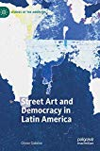

De Gori, Esteban ; Aguilar Antunes, Aleksander ; Villacorta, Carmen Elena (compil.). - Nicaragua en crisis: entre la revolución y la sublevación. - Ciudad Autónoma de Buenos Aires : Sans Soleil Ediciones Argentina, 2018.- 286 p.
http://biblioteca.clacso.edu.ar/clacso/gt/20190813034645/Nicaragua_en_crisis.pdf
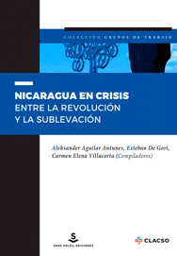

Díaz Pabón, Fabio Andrés (ed.). - Truth, justice and reconciliation in Colombia : transitioning from violence. - London ; New York, NY : Routledge, 2018. - 269 p. (Europa perspectives in transitional justice)
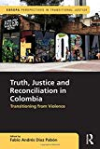

Dixon, Kwame ; Johnson, Ollie A. (eds). - Comparative racial politics in Latin America. - New York, NY : Routledge, 2019. - 357 p.
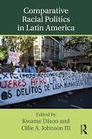

Ellison, Susan Helen. - Domesticating democracy : the politics of conflict resolution in Bolivia. - Durham : Duke University Press, 2017. - 281 p.
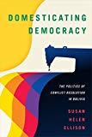

Erisman, H. Michael ; Kirk, John M. (eds.). - Cuban foreign policy : transformation under Raúl Castro. - Lanham : Rowman & Littlefield, 2018. - -308 p.
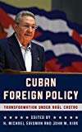

Esch, Sophie. - Modernity at gunpoint : firearms, politics, and culture in Mexico and Central America. - Pittsburgh : University of Pittsburgh Press, 2018. - 284 p. - (Illuminations : cultural formations of the Americas series)
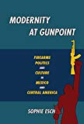

Estevez, Alejandra … [et al.], org. - Mundos do trabalho e ditaduras no Cone Sul (1964-1990). - Rio de Janeiro, RJ : Grupo Multifoco, 2018. - 245 p.
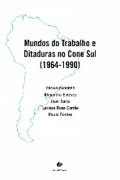

Félix, Adrián. - Specters of belonging : the political life cycle of Mexican migrants. - New York : Oxford University Press, 2019. - 177 p. - (Studies in Subaltern Latina/o Politics)

Figueiredo, Argelina Cheibub ; Borba, Felipe (org.) .- 25 anos de eleições presidenciais no Brasil. - Curitiba, PR : Appris Editora, 2018. - 294 p.- (Coleção Ciências sociais)

Filho, Dalson Britto Figueiredo. - Gasto de campanha, pobreza e resultados eleitorais no Brasil. - Rio de Janeiro : Editora Multifoco, 2017. - 216 p.
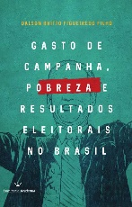

Finch, Aisha K. ; Rushing, Fannie (eds). - Breaking the chains, forging the nation : the Afro-Cuban fight for freedom and equality, 1812-1912. - Baton Rouge : Louisiana State University Press, 2019. - 321 p.
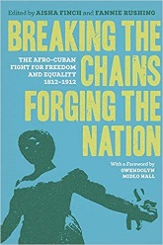

Fontaine, Jean-Jacques. - Le Brésil de Jair Bolsonaro : chroniques avril-mai 2019. - Paris : L'Harmattan, 2019. - 131 p.- (Horizons Amériques latines)

Frey, John Carlos. - Sand and blood : America's stealth war on the Mexico border. - New York : Bold Type Books, 2019. - 243 p.

Gallo, Carlos Artur. - Um acerto de contas com o passado : crimes da ditadura, 'leis de impunidade' e decisões das Supremas Cortes no Brasil e na Argentina. - Curitiba, PR : Appris, 2018. -201 p.

García Duarte, Ricardo… [et al] (eds). - La Colombia del posacuerdo : retos de un país excluido por el conflicto armado. - Bogotá]: Universidad Distrital Francisco José de Caldas, 2018. - 597 p.- (Ciudadanía & democracia)
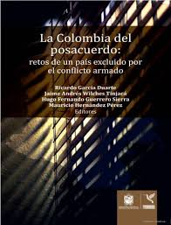

Gibson, Christopher L.- Movement-driven development : the politics of health and democracy in Brazil. - Stanford, California : Stanford University Press, 2019. - 305 p.
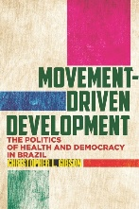

Gohn, Maria da Glória. - Manifestações e protestos no Brasil : correntes e contracorrentes na atualidade. - São Paulo, SP : Cortez Editora, 2017. - 125 p.- (Questões da nossa época)

González Jácome, Jorge. - Revolución, democracia y paz : trayectorias de los derechos humanos en Colombia (1973-1985). - Valencia : Tirant lo Blanch ; Bogotá : Universidad de los Andes, Facultad de Derecho, 2019. - 228 p.- (Historia del derecho en América Latina)
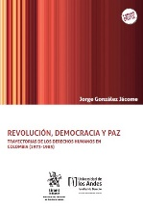
Goulet, Frédéric. - Faire science à part : politiques d'inclusion sociale et agriculture familiale en Argentine. - Liège : Presses Universitaires de Liège, 2019. - 266 p.- (Collection Sciences et Technologies en Société)
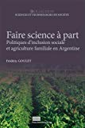

Grün, Roberto. - Da pizza ao impeachment : uma sociologia dos escândalos no Brasil contemporâneo. - São Paulo, Brasil : Alameda Casa Editorial, 2018. -280 p.

Hernández Hernández, Alberto ; Campos-Delgado, Amalia E. (coords.) - Líneas, límites y colindancias : mirada a las fronteras desde América Latina. - Tijuana : El Colegio de la Frontera Norte ; México : CIESAS, 2015. - 345 p.
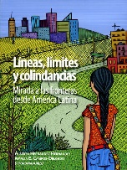

Hilgers, Tina ; Macdonald, Laura. - Violence in Latin America and the Caribbean : subnational structures, Institutions, and clientelistic networks. - Cambridge : Cambridge University Press, 2017.- 298 p.
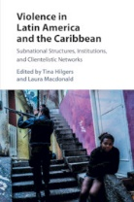

Hinds, Kristina. - Civil society organisations, governance and the Caribbean community. - Cham, Switzerland : Palgrave Macmillan, 2019. -200 p. - (Non-governmental public action series)
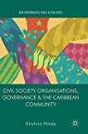

Hoffmann, Anne Marie. - Regional governance and policy-making in South America. - Cham, Switzerland : Palgrave Macmillan, 2019. - 199 p. - (Governance, development, and social inclusion in Latin America)
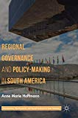

Hoover Green, Amelia. - The commander's dilemma : violence and restraint in wartime. - Ithaca (N.Y.) ; London : Cornell University Press, 2018. - 256 p.- Texte remanié de : Ph. D. : Political science : Yale University : 2011
Idler, Annette. - Borderland battles : violence, crime, and governance at the edges of Colombia's war. - New York (N.Y.) : Oxford University Press, 2019. - 466 p.
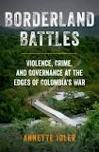

Illades, Carlos (coord.). - Camaradas : nueva historia del comunismo en México. - Ciudad de México : Secretaría de Cultura : Fondo de Cultura Económica, 2017. - 375 p. - (Biblioteca mexicana, Serie Historia y antropología).

Juániz Maya, José Ramón. - A la paz y la reconciliación, sólo por la verdad y la memoria : hacia un modelo integral de justicia transicional en El Salvador, desde la experiencia del Tribunal Internacional para la Aplicación de la Justicia Restaurativa y su proyección en España, como espacio restaurador de las víctimas olvidadas de la Guerra Civil y de la Dictadura franquista, en el objetivo de la Comisión de la Verdad. - Valencia : Obrapropia, 2019. 401 p.
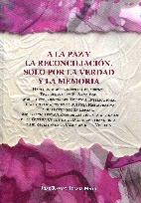

Latner, Teishan A.- Cuban revolution in America : Havana and the making of a United States Left, 1968-1992. - Chapel Hill : The University of North Carolina Press, 2018. - -351 p.- (Justice, power, and politics)
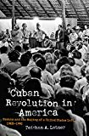

Leite, Alaor ; Teixeira, Adriano (org). - Crime e política : corrupção, financiamento irregular de partidos políticos, caixa dois eleitoral e enriquecimento ilícito. - Rio de Janeiro, RJ, Brasil : FGV Editora, 2017. - 437 p.
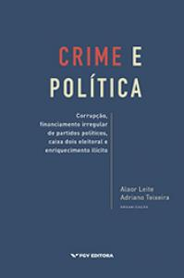

Leite, José Correa ; Uemura, Janaina ; Siqueira, Filomena (org.) .- O eclipse do progressismo : a esquerda latino-americana em debate. - São Paulo : Elefante Editora : Coletivo 660, 2018. - 240 p. Accès libre au texte intégral https://editoraelefante.com.br/wp-content/uploads/2017/06/eclipse_progressismo_web.pdf
Lockhart, James. - Chile, the CIA and the Cold War : a transatlantic perspective. - Edinburgh : Edinburgh University Press, 2019. - 282 p. (Intelligence, surveillance and secret warfare)
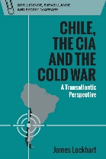

López Ortega, Antonio. - La gran regresión : crónicas de la desmemoria venezolana (2000-2016). - Caracas : AB Ediciones : Konrad Adenauer Siftung, 2017. - 802 p. - (Colección Visión Venezuela). - Conjunto de artículos escritos entre 2000 y 2016.
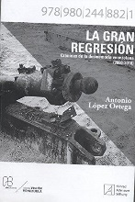

López-Pedreros, A. Ricardo. - Makers of democracy : the transnational history of the middle classes in Colombia. - Durham : Duke University Press, 2019. - 341 p.- (Radical perspectives)
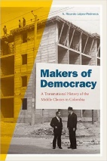

Lupu, Noam ; Oliveros, Virginia ; Schiumerini, Luis (eds). - Campaigns and voters in developing democracies : Argentina in comparative perspective. - Ann Arbor : University of Michigan Press, 2019. - 289 p. - (Weiser center for emerging democracies)
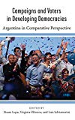

Maher, David. - Civil war and uncivil development : economic globalisation and political violence in Colombia and beyond. - Cham, Switzerland : Palgrave Macmillan, 2018. - 313 p. - (Rethinking political violence)
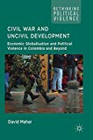

Marchesi, Aldo. - Latin America's radical left : rebellion and Cold War in the global 1960s. - New York, NY : Cambridge University Press, 2018. - 257 p.- (Cambridge Latin American studies)
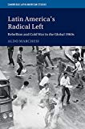

Marcos (subcomandante) ; Rodríguez Lascano, Sergio (comp.). - Escritos sobre la guerra y la economía política. [Mexico] : Pensamiento Crítico Ediciones, 2017. - 316 p.
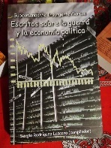

Markarian, Vania. - Uruguay, 1968 : student activism from global counterculture to Molotov cocktails. - Oakland, Calif. : University of California Press, 2017. - 230 p.
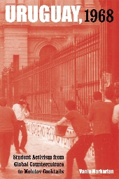

Marona, Marjorie Corrêa ; Del Río, Andrés (org). - Justiça no Brasil : às margens da democracia. - Belo Horizonte : Arraes editores, 2018. - 389 p.
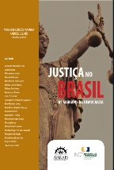

Martin, Gerard. - Medellín, tragedia y resurrección : mafias, ciudad y Estado, 1975-2013. - Segunda edición. - Medellín, Colombia : La Carrera Editores, 2014. - 671 p.
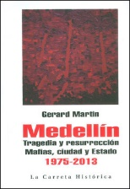

McClintock, Cynthia. - Electoral rules and democracy in Latin America. - New York : Oxford University Press, 2018. - 1 vol.- 317 p.
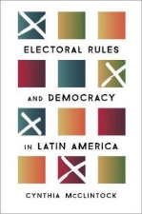

McNulty, Stephanie L. - Democracy from above? The unfulfilled promise of nationally mandated participatory reforms. - Stanford, California : Stanford University Press, 2019. - 234 p.
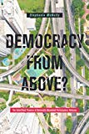

Medina Gallego, Carlos, compilador. - Por el agujero de la memoria construyendo paz : narrativas del censo socioeconómico de las FARC-EP. -Bogotá : Universidad Nacional de Colombia. Rectoría, Facultad de Derecho, Ciencias Políticas y Sociales. 2018.- 183 p.
https://reliefweb.int/sites/reliefweb.int/files/resources/374420614-Libro-Por-El-Agujero-de-La-Memoria-Construyendo-Paz-Version-Digital-ilovepdf-compressed.pdf
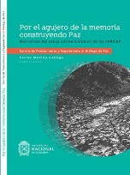

Merklen, Denis ; Tassin, Etienne (dir.). - La diagonale des conflits : expériences de la démocratie en Argentine et en France. - Paris : Éditions de l'IHEAL, 2018. -350 p.- (Travaux et mémoires)

Midaglia, Carmen ; Ordóñez Barba, Gerardo ; Valencia Lomelí, Enrique (coords). - Políticas sociales en América Latina en los inicios del siglo XXI : innovaciones, inercias y retrocesos. - México : El Colegio de la Frontera Norte ; CLACSO, 2018.- 406 p.
http://biblioteca.clacso.edu.ar/clacso/se/20181116071335/Politicas_sociales.pdf
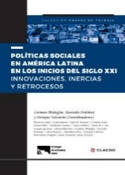

Miki, Yuko. - Frontiers of citizenship : a black and indigenous history of postcolonial Brazil. - Cambridge : Cambridge University Press, 2018. - 292 p.
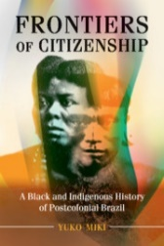

Monroy, Fernando ; Roudier, Jérôme (dir.). - Le prestige du pouvoir politique en Amérique latine. - Paris : L'Harmattan, 2019. - 187 p.- (Horizons Amériques latines)
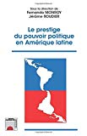

Moseley, Mason W.- Protest state : the rise of everyday contention in Latin America. - New York : Oxford University Press, 2018. -241 p.
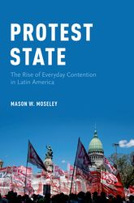

Nichter, Simeon. - Votes for survival : relational clientelism in Latin America. - Cambridge : Cambridge University Press, 2018. - -302 p.- (Cambridge studies in comparative politics)
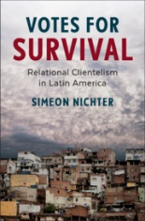

Niedzwiecki, Sara. - Uneven social policies : the politics of subnational variation in Latin America. - Cambridge ; New York : Cambridge University Press, 2018. - 256 p.
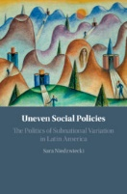

Ozarow, Daniel. - The mobilization and demobilization of middle-class revolt : comparative insights from Argentina. - New York ; London : Routledge, 2019. - -271 p. - (Routledge studies in Latin American politics)
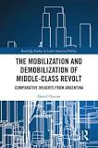

Paula, Carolina de. - O que faz um senador? um estudo sobre a representação política dos senadores brasileiros.- Curitiba : Appris Editora, 2018. - 201 p.
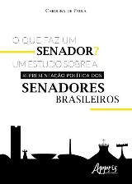

Pinho, Patricia de Santana. - Mapping diaspora : African American roots tourism in Brazil. - Chapel Hill : The University of North Carolina Press, 2018. - 253 p.

Pizarro, Eduardo. - De la guerra a la paz : las fuerzas militares entre 1996 y 2018. - Bogotá : Planeta, 2018. - 523 p.
Ravecca, Paulo. - The politics of political science : re-writing Latin American experiences. - New York : Routledge, 2019. - 275 p.

Revelo Rebolledo, Javier ; García Villega,s Mauricio (dir.).- El Estado en la periferia : historias locales de debilidad institucional. - Bogotá: Centro de Estudios de Derecho, Justicia y Sociedad, Dejusticia, 2018.- 247 p. https://www.dejusticia.org/wp-content/uploads/2018/11/El-Estado-en-la-periferia.pdf
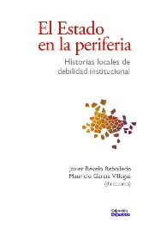

Reynoso, Víctor. - Rupturas en el vértice : análisis del Partido Acción Nacional a partir de sus principales escisiones o salidas desde su fundación hasta 2015. - San Andrés Cholula, Puebla, México : UDLAP, 2016. - 440 p. - (Colección Sapientias UDLAP)
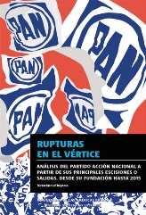

Richard, Nelly. - Eruptions of memory : the critique of memory in Chile, 1990-2015. - Cambridge : Polity Press, 2019. - 189 p. - (Critical South). - Trad. de : Latencias y sobresaltos de la memoria inconclusa (Chile 1990-2015)

Riggirozzi, Pía ; Wylde, Christopher (eds).- Handbook of South American governance.- London ; New York : Routledge, 2018.- 488 pages
Accès local pour tous les lecteurs et accès à distance réservé aux membres internes de Sciences Po
https://acces-distant.sciences-po.fr/fork?https://search.ebscohost.com/login.aspx?direct=true&db=nlebk&AN=1662325&site=ehost-live
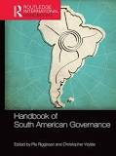

Rizo Otero, Harold José. - Evolución del conflicto armado en Colombia e Iberoamérica. 4. - Santiago de Cali : Universidad Autónoma de Occidente, 2018. - 198 p.
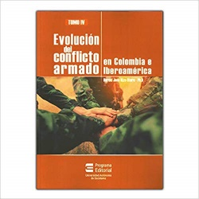

Robin Azevedo, Valérie. - Sur les sentiers de la violence : politiques de la mémoire et conflit armé au Pérou. - Paris : Editions de l'IHEAL, 2019. - 267 p. - (Collection Travaux et Mémoires)

Rodrigez Porras, Simón ; Sorans, Miguel. - Why did Chavislo fail ? A balance sheet from the left opposition. - Buenos Aires : Centro de Estudios Humanos y Sociales, 2018.- 105 p.
http://www.socialistcore.org/wp-content/uploads/2018/07/Why-did-Chavismo-fail-1.pdf
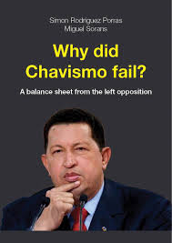
Rotberg, Robert I. (ed.). - Corruption in Latin America : how politicians and corporations steal from citizens. - Cham : Springer, 2019. -320 p.
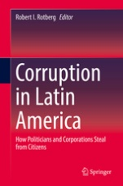

Saavedra Cisneros, Angel. - Latino identity and political attitudes : why are Latinos not Republican? - Cham, Switzerland : Palgrave Macmillan, 2017. - 285 p.
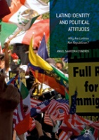

Saint-Clair, Clóvis. - Bolsonaro : o homem que peitou o Exército e desafia a democracia. - Rio de Janeiro : Máquina de Livros, 2018. - 189 p.

Salamanca Villamizar, Carlos ; Jaramillo Marín, Jefferson (eds). - Políticas, espacios y prácticas de memoria : disputas y tránsitos actuales en Colombia y America Latina. - Bogotá, D.C. : Pontifica Universidad Javeriana, 2019. – 326 p.
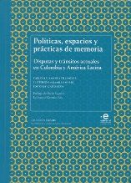

Sanabria, Harry. - The anthropology of Latin America and the Caribbean. - Second edition. - London ; New York : Routledge, 2019. -395 p.

Sánchez López, Francisco ; García Montero, Mercedes (coord). - Los ciclos políticos y económicos de América Latina y el boom de las materias primas. - Madrid : Tecnos, DL 2019. - 376 p.
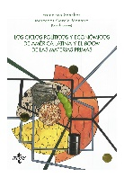

Santos, Luciano Costa ; Carneiro, Nadia Virginia B. (org.). - Contra o golpe : caderno de democracia. - Salvador : EDUFBA : EDUNEB, 2018. - 167 p.
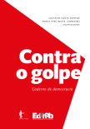

Scheeffer, Fernando. - Esquerda e direita hoje : uma análise das votações na Câmara dos Deputados.- Curitiba, PR : Appris Editora, 2018. - 238 p.- revised version of the author's thesis (doctoral), Universidade Federal de Santa Catarina, 2016
Schoultz, Lars. - In their own best interest : a history of the US effort to improve Latin Americans. - Cambridge : Harvard University Press, 2018. - 392 p.

Singer, André. - O lulismo em crise : um quebra-cabeça do período Dilma (2011-2016). - São Paulo, Brazil : Companhia das Letras, 2018. - 389 p.
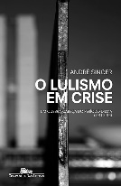

Slack, Jeremy ; Martínez, Daniel E. ; Whiteford, Scott (eds). - The shadow of the wall : violence and migration on the US-Mexico border. - Tucson : The University of Arizona Press, 2018. - 243 p.

Soares, Thiago Nunes. - Gritam os muros : pichações e ditadura civil-militar no Brasil.- Curitiba, PR : Appris Editora, 2018. - 217 p.

Souza, Jessé ; Valim, Rafael (coord). - Resgatar o Brasil. - São Paulo, SP : Contracorrente : Boitempo, 2018.- 123 p.
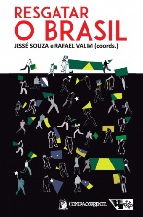
Teles, Edson. - O abismo na história : ensaios sobre o Brasil em tempos de Comissão da Verdade. - São Paulo : Alameda, 2018. - 141 p.
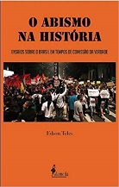

Travis, Philip W.- Reagan's war on terrorism in Nicaragua : the outlaw state. - Lanham (Md.) : Lexington books, 2017. - 221 p.

Varela Guinot, Helena ; Hernández Avendaño, Juan Luis. - Los indignados mexicanos : insurgencia juvenil frente al regreso del PRI a la presidencia. - Ciudad de México : Colofón, 2017. - 191 p.
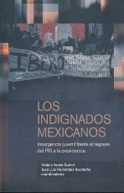

Vargas Velásquez, Alejo (ed.). - Rutas y retos de la implementación del acuerdo de paz. - Bogotá, D.C. : Universidad Nacional de Colombia Centro de Pensamiento y Seguimiento al Diálogo de Paz, 2018. - 398 p.
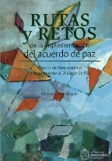

Vargas Velásquez, Alejo (ed.). - ¿Cómo se logró el acuerdo de paz con las FARC? : reconstruccion metodológica : memorias del seminario internacional. - Bogotá : Universidad Nacional de Colombia. Centro de Pensamiento y Seguimiento al Dialogo de Paz, 2019. - 286 p.- Ouvrage issu du séminaire international tenu à Bogotá du 30 mai au 1er juin 2018.
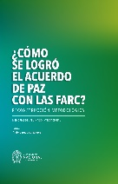

Velásquez-Castellanos, Iván ; Pacheco Torrico, Napoleón (coords). - Un siglo de economía en Bolivia (1900-2015). Tópicos de historia económica Tomo I.- La Paz : Konrad Adenauer Stiftung, 2018.- 642 p. https://www.kas.de/c/document_library/get_file?uuid=058d73f5-630f-091a-fa20-c590b49ce6fd&groupId=252038

Velásquez-Castellanos, Iván (comp.). - Un siglo de economía en Bolivia (1900-2015). Working Papers. Tomo II. La Paz : Konrad Adenauer Stiftung, 2018. - 508 p.
https://www.kas.de/c/document_library/get_file?uuid=83261cb0-0b62-9b8f-b9f0-73420453cb48&groupId=252038
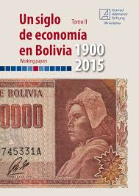

Vieira, Oscar Vilhena. - A batalha dos poderes : da transição democrática al mal-estar constitucional. - São Paulo, Brazil : Companhia das Letras, 2018. - 233 p.

Yashar, Deborah J. - Homicidal ecologies : illicit economies and complicit states in Latin America. - Cambridge : Cambridge University Press, 2018. - 418 p.- (Cambridge studies in comparative politics)

Young, Kevin A.- Blood of the earth : resource nationalism, revolution, and empire in Bolivia. - Austin (Tex.) : University of Texas Press, 2017. - 275 p.

